Лекция 3

2.6 Сәулеленумен жылу алмасу

Сәулелену атомдар мен молекулалардың үлкен энергиясы бар стационарлық күйден аз энергиясы бар стационарлық күйге кванттық ауысуы кезінде пайда болады. Сәулеленудің сөнбеуі және сәуле шығару әрекеттері қайталануы үшін атомдар қайтадан жоғары энергия деңгейіне өтуі керек, сондықтан үздіксіз сәулелену үшін дене сырттан энергия алуы керек. Жылу сәулесі-толқын ұзындығы 0,4-тен 400 мкм-ге дейінгі электромагниттік тербелістердің бір түрі; бұл диапазонға толқын ұзындығы 0,4-тен 0,76 мкм-ге дейінгі көрінетін (жарық) сәулелер және толқын ұзындығы 0,76-дан 400 мкм-ге дейінгі инфрақызыл (жылу) сәулелер кіреді. Мөлдір емес қатты заттар өте жұқа беткі қабаттан шығады, мөлдір (әйнек, кейбір сұйықтықтар, газдар) көлемді түрде шығады. Егер Q_{пад} сәулелі ағыны денеге түссе, онда жалпы жағдайда оның Q_{погл} бөлігі сіңеді, Q_{отр} бөлігі шағылысады және Q_{пр} бөлігі денеден өтеді. Құлаған сәулелі энергияның таралу схемасы 16-суретте көрсетілген. Сіңіру қабілетінің үлесі:
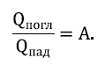
Шағылысу қабілетінің үлесі:
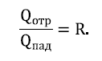
Өту қабілетінің үлесі:
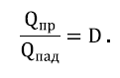
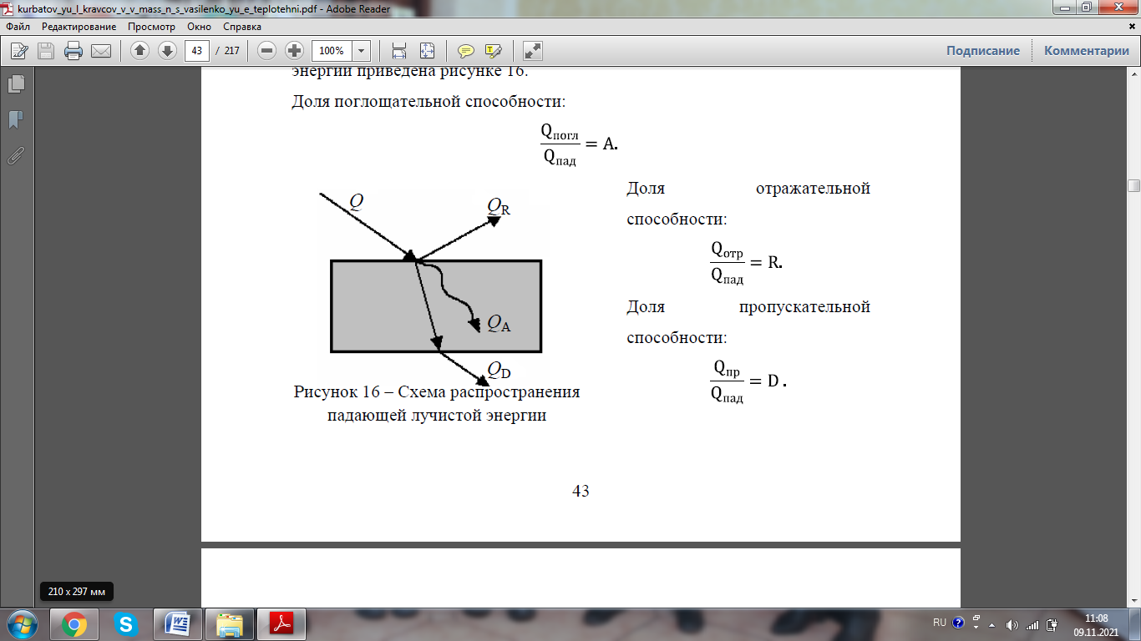

Сурет 16 – Құлаған сәулелі энергияның таралу схемасы

Әрине, A + R + D=1 екені анық. Егер D=1 болса, денені абсолютті мөлдір немесе диатермиялық деп атайды; егер – R=1 айналы (зеркальное) болса немесе шағылысу диффузиялық болса, яғни барлық бағытта жүретін болса – абсолютті ақ; егер А=1 болса, онда денені абсолютті қара деп атайды. Абсолютті қара дене ұғымы сәулелену теориясында кеңінен қолданылады, оның моделі "сәулеге арналған тұзақ" – диффузды шағылысатын ішкі беті бар жабық қуыстағы кішкене тесік (сурет. 17).
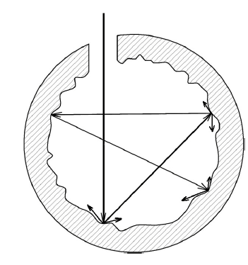
Сурет 17 – Абсолютті қара дененің моделі

Табиғатта "абсолютті" денелер жоқ, кейбір денелер оларға тек қасиеттері бойынша жақындайды. А < 1 қатты мөлдір емес денелер сұр денелер деп аталады. Сұр дене жылуды сіңіріп қана қоймайды, сонымен қатар бірдей температурада абсолютті қарадан аз шығарады; шығарылған жылудың үлесі ε=А сәулелену теориясына сәйкес ε-нің қаралық дәрежесі деп аталады.
Сәулелену теориясының практикалық міндеті – бір денеден екінші денеге сәуле арқылы берілетін жылу ағындарын есептеу. Есептеулер Стефан-Больцман формуласы бойынша жүргізіледі:
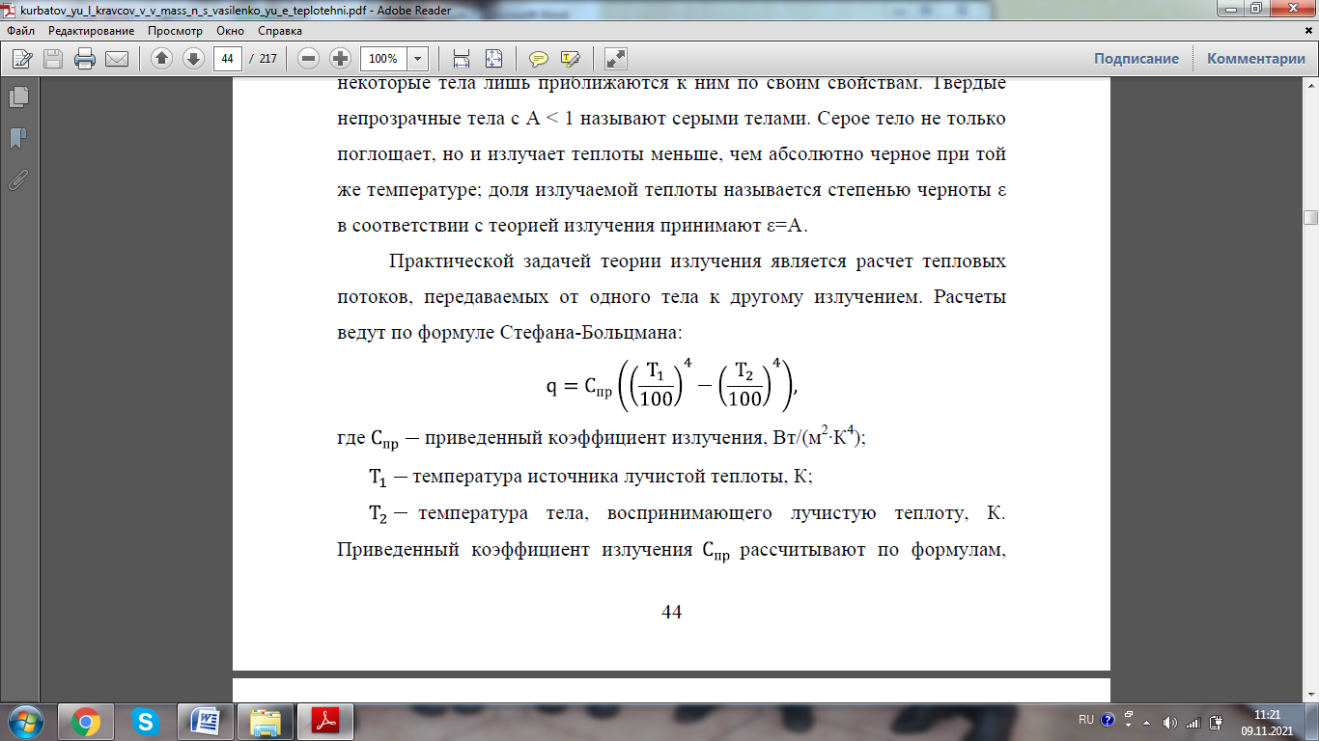
мұндағы C_{пр} – келтірілген сәулелену коэффициенті, Вт/(м²·К⁴);
Т₁ – сәулелік жылу көзінің температурасы, К;
Т₂ – сәулелік жылуды қабылдайтын дене температурасы, К.
Келтірілген сәулелену коэффициентін С_{пр} әртүрлі жағдайда алынған формулалар бойынша есептейді. Мысалы, екі ойық беттерден тұратын жабық жүйе үшін,
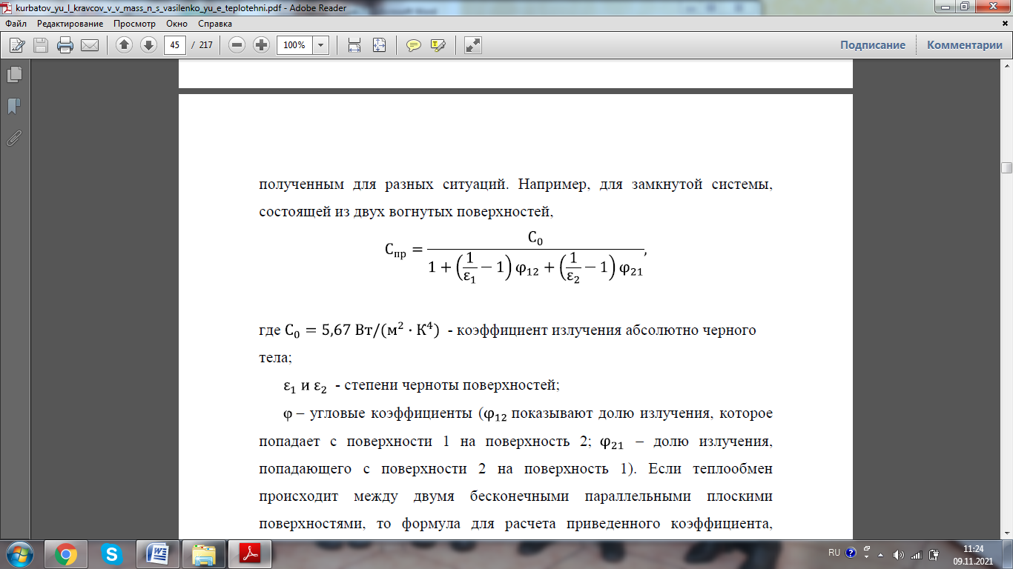
мұндағы 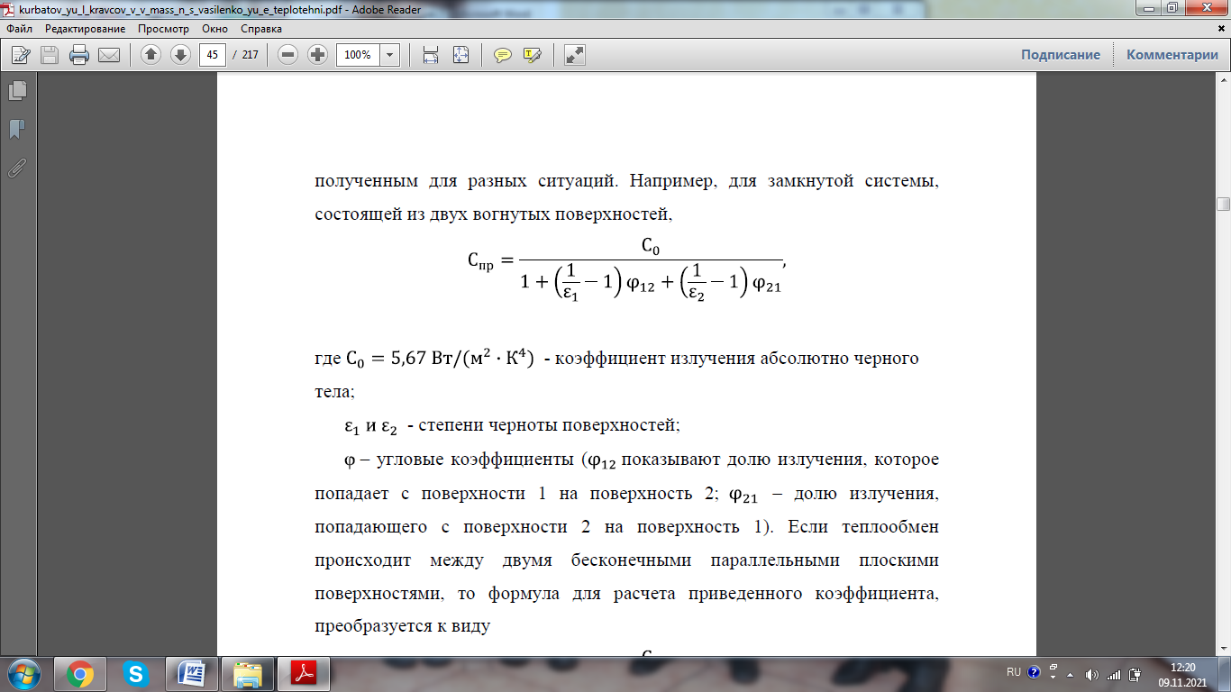 - абсолютті қара дененің сәулелену коэффициенті;
ε₁ және ε₂ – беттердің қаралық дәрежесі;
φ– бұрыштық коэффициенттер (φ₁₂ – 1 бетінен 2 бетіне түсетін сәулеленудің үлесін көрсетеді; φ₂₁– 2 бетінен 1 бетіне түсетін сәулеленудің үлесі). Егер жылу алмасу екі шексіз параллель жалпақ беттердің арасында жүрсе, онда берілген коэффициентті есептеу формуласы келесі түрге айналады:
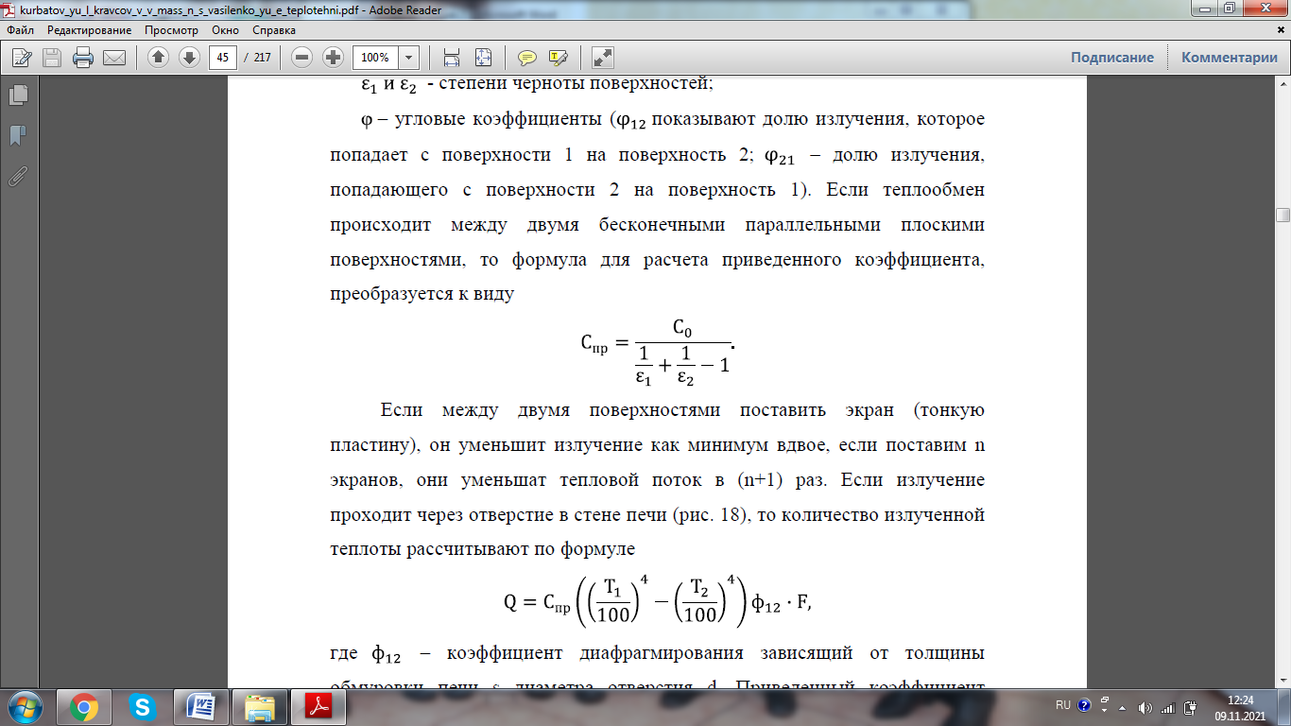
Егер екі беттің арасына экран қойсаз (жұқа пластинаны), ол радиацияны кем дегенде екі есе азайтады, егер n экрандарын қойсақ, олар жылу ағынын (n+1) есе азайтады. Егер сәуле пештің қабырғасындағы тесік арқылы өтетін болса (сурет. 18), онда шығарылған жылу мөлшері келесі формула бойынша есептеледі:
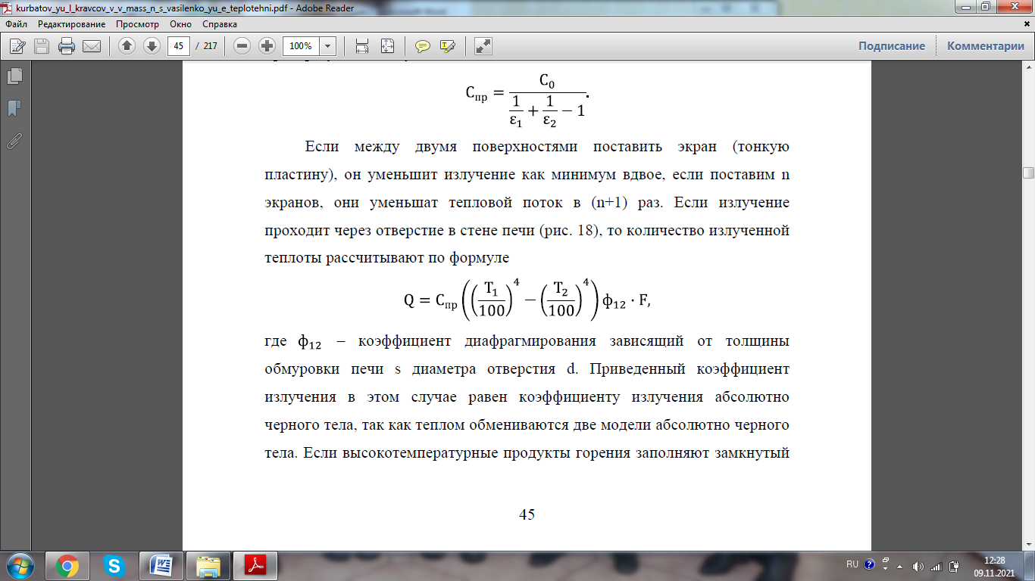

мұндағы φ₁₂ – диафрагмалау коэффициенті пештің қалыңдығына байланысты S тесік диаметрінің диаметрі d. Бұл жағдайда келтірілген сәулелену коэффициенті абсолютті қара дененің сәулелену коэффициентіне тең, өйткені абсолютті қара дененің екі моделі жылу алмасады. Егер жоғары температуралы жану өнімдері жабық көлемді толтырса, онда газдардан көлем қабырғаларына жылу ағыны (мысалы, қазандықтың оттығында) Стефан-Больцман формуласы бойынша есептеледі, ал "газ қабырға" жүйесіндегі сәулелену коэффициенті келесі өрнектен анықталады:
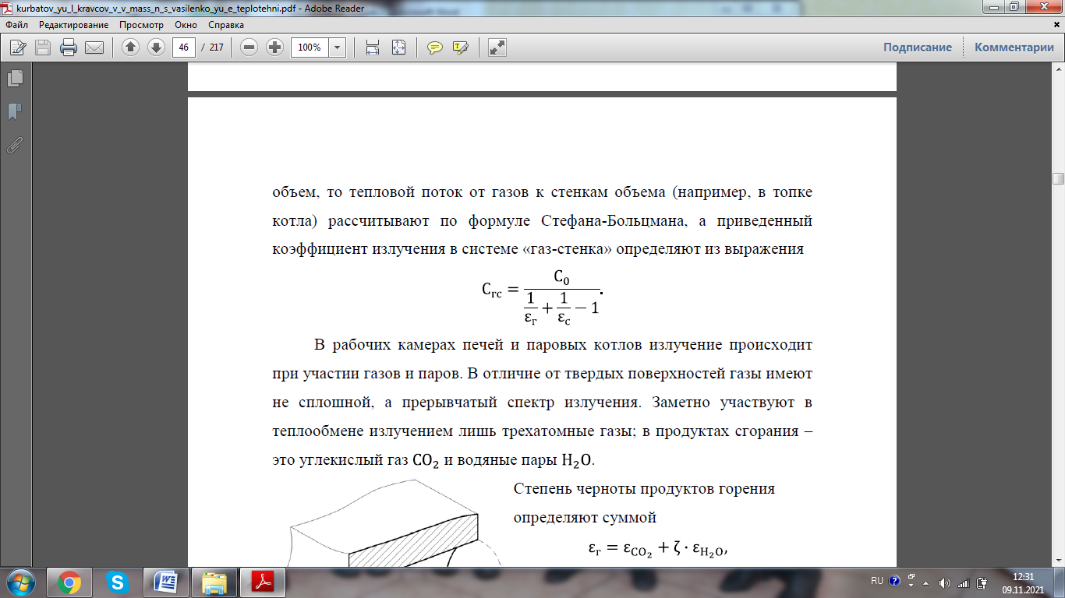
Пештер мен бу қазандықтарының жұмысшы камераларында сәулелену газдар мен булардың қатысуымен жүреді. Қатты беттерден айырмашылығы, газдар қатты емес, бірақ үзіліссіз сәулелену спектріне ие болады. Тек үшатомды газдар сәулеленумен жылу алмасуға айтарлықтай қатысады; жану өнімдерінде олар көмірқышқыл газы мен су буы болып табылады.
Сонымен қатар, көмірқышқыл газы мен су буының қара деңгейі газ қабатының қалыңдығына, газдың парциалды қысымына және температураға байланысты номограммаларды қолдана отырып анықталады:
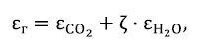

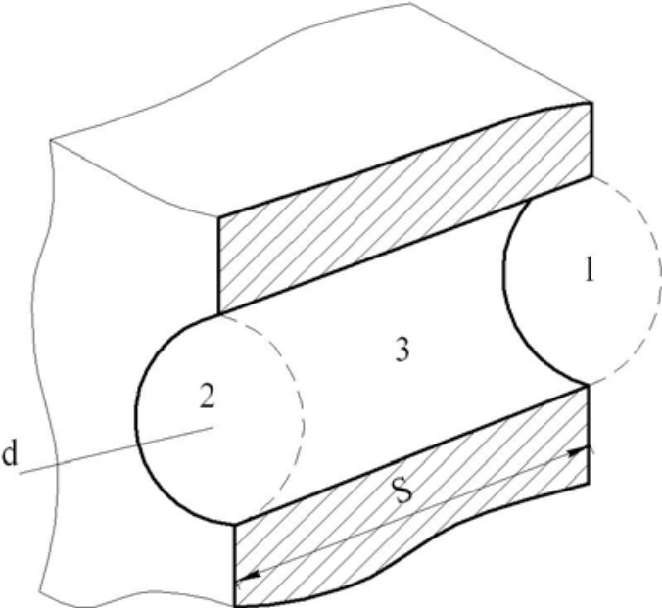

Сурет 18 – Қабырғада тесік арқылы сәулелену

400-1500 температура диапазоны үшін эмпирикалық формулаларды қолдануға болады:
